Stroj s potpornim vektorima(engl. Support vector machine) - SVM

Ovaj klasifikator pripada vrsti linearnih klasifikatora što znači da ako postoji neki skup vektora X u kojem svaki od vektora x_{i}, i = 0, 1, ..., N, pripada jednom od razreda ili te su ti razredi odvojivi hiperravninom u prostoru dimenzionalnosti N. Cilj klasifikatora je izgraditi hiperravninu .
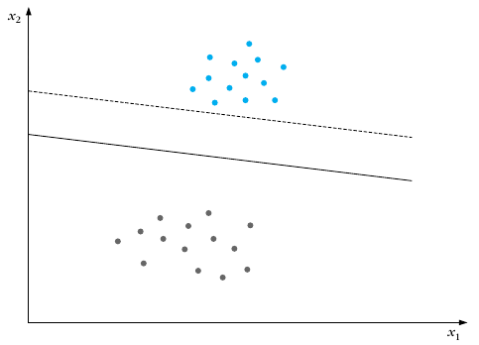

Slika 1. Prikaz dviju mogućih hiperravnina između dva razreda ¹

Obje hiperravnine mogu poslužiti za odjeljivanje prikazanih razreda, međutim, uvijek je poželjnije imati čim otporniji klasifikator. Značenje otpornosti je u sljedećem. Ako se pojavi neki vektor koji je imalo ispod crtkane linije, odmah se klasificira kao razred sivih točaka iako to tako ne bi bio slučaj malo pomnijim gledanjem slike. Cilj klasifikatora je izgraditi hiperravninu koja odjeljuje dva razreda, ali istovremeno ta hiperravnina mora biti što udaljenija od oba razreda čime se postiže otpornost klasifikatora na vektore koji malo otskaču od svojih razreda, bilo radi neke vrste šuma ili čega drugoga.

Svaka hiperravnina je određena svojim smjerom (određeno s w) i mjestom u prostoru (određeno s ). Pošto ne bismo željeli favorizirati niti jednu ravninu, trebamo odabrati jednu koja je jednako udaljena od odgovarajućih najbližih točaka razreda i . Odabrane hiperravnine označene su crnim linijama na slici 2. Margina udljenosti 1 je 2z_{1,} a udaljenosti 2 je 2z₂. Cilj je pronaći smjer koji daje maksmalnu moguću marginu. Margina je najmanja udaljenost između nekog vektora x_{i} i hiperravnine.

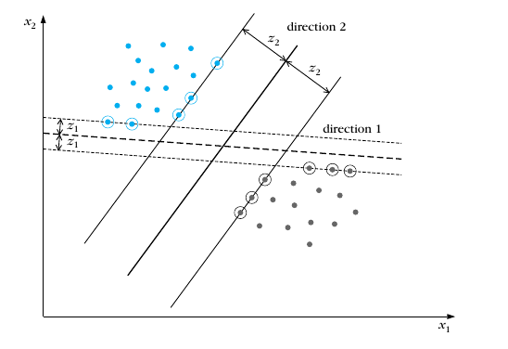

Slika 2. Prikaz potencijalnih hiperravnina koje dijele najbliže točke razreda

Želimo postići da je vrijednost u blizini najbliže točke jednaka 1 za razred , a -1 za razred što je moguće zapisati na sljedeći način

, i = 1, 2,..., N (1)

Kako bi dobili udaljenost dviju margina uzmimo jedan vektor x_{p} koji označava vektor iz središta koordinatnog sustava do neke točke na margini plavih točaka i drugi vektor x_{s} koji označava vektor iz središta koordinatnog sustava do neke točke na margini sivih točaka. Razlika tih dvaju vektora je vektor v_{ps}. Umnožak vektora v_{ps} i jediničnog vektora dao bi udaljenost između dviju margina. Kako bi dobili jedinični vektor možemo podijeliti vektor njegovom apsolutnom vrijednošću .

Umnoškom vektora v_{ps} i jediničnog vektora dobiva se . Kako bi maksimizirali udaljenost između margina, moramo minimizirati . Kao funkciju minimizacije uzmimo radi dobrih matematičkih svojstava.

Za pronalazak minimuma uz ograničenja (1) možemo koristiti Lagrangeove multiplikatore.

Funkcija optimizacije se pretvara u
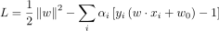 (2)

Za dobivanje ekstrema potrebno je derivirati i izjednačiti s 0.

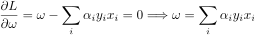 (3) nije omega
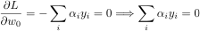 (4)

Uvrštavanjem (3) i (4) u (2) dobiva se sljedeće

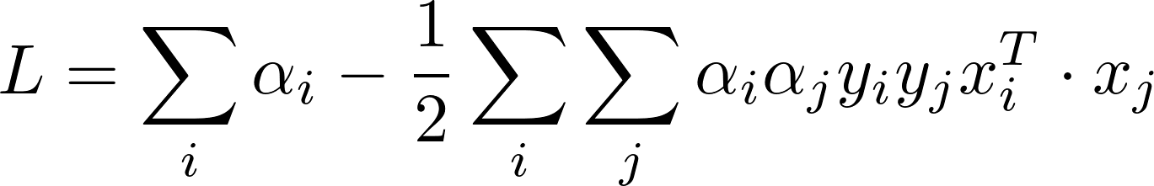
uz uvjet
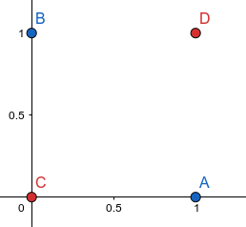
čime se dobiva krajnji izraz koji je potrebno maksimizirati po nekim optimizacijskim algoritom. Iz izraza je vidljivo da njegova maksimizacija ovisi o umnošku parova početnih uzoraka. Jednom kada se Lagrangeovi multiplikatori izračunati, optimalna hiperravnina se dobiva uvrštavanjem u (3). Prikazani postupak optimizacije vrijedi i daje dobre rezultate u slučaju kada su razredi linearno odvojivi, u slučaju kada nisu postupa se drugačijim pristupom problemu.

Slučaj kada nisu razredi linearno odvojivi prikazan je na slici 3. Koliko god se trudilil nikako nije moguće pravcem odijeliti dva razreda kako se ne bi događala kriva klasifikacija nekih budućih uzoraka. Slika 3.
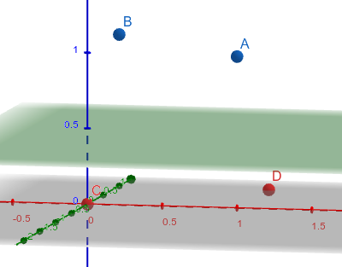
Ideja je prijeći u neki viši dimenzijski sustav u nadi da će razredi postati linearno odvojivi. Uzmimo kao primjer sliku 3. i prijeđimo u trodimenzionalni sustav. Novonastala situacija prikazana je na slici 4. U ovoj dimenziji granica koja dijeli razrede uzoraka postaje ravnina. Vidimo da je u prostoru s ovom dimenzionalnošću moguće odijeliti uzorke jedne od drugih tako da ne postoje preklapanja dvaju razreda koja bi rezultirala krivom klasifikacijom. Granica koja dijeli dva razreda prikazana je zelenkastom bojom na slici 4.

Funkcija kojom se prelazi u drugu dimenziju označava se s . Kako bi se navedena ideja koristila u funkciji koja se maksimizira, dovoljno je samo napraviti sljedeće jer funkcija ovisi samo o polaznom skupu uzoraka, odnosno X.

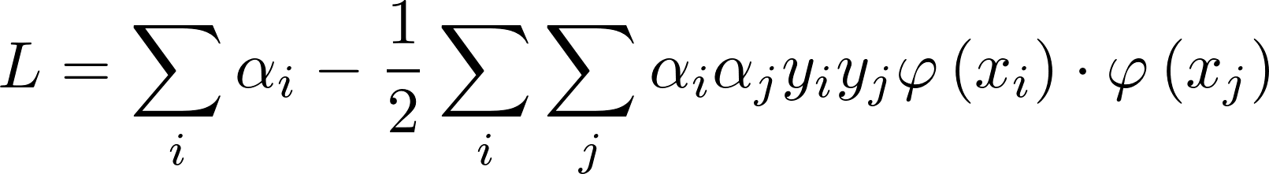
Kraći zapis korišten za je čime se označavaju jezgrene funkcije. Jezgrene funkcije služe za preslikavanje uzoraka iz početne, relativno niske dimenzionalnosti, u višu, moguće puno veću dimenzionalnost od izvorne kako bi uzorci u višoj dimenzionalnosti bili linearno odvojivi.

Neke popularne jezgrene funkcije:

Ova inačica SVM-a namijenjena je klasifikaciji gdje samo postoje 2 razreda. Međutim, jedan problem s više razreda može se podijeliti u više manjih binarnih problema klasifikacije. Popularne metode su:
- jedan protiv svih gdje se labela uzorku dodijeljuje prema klasifikatoru koji ima funkciju najveće vrijednosti
- jedan protiv drugog gdje se uzorak klasificira prema strategiji najvećeg broja pobjedi što znači da svaki od klasifikatora pridjeljuje pripadnost jednom od razreda i razred s najviše glasova pobjeđuje

Gradijent slike

Gradijent slike je promjena intenziteta ili boje u nekom smjeru na slici.
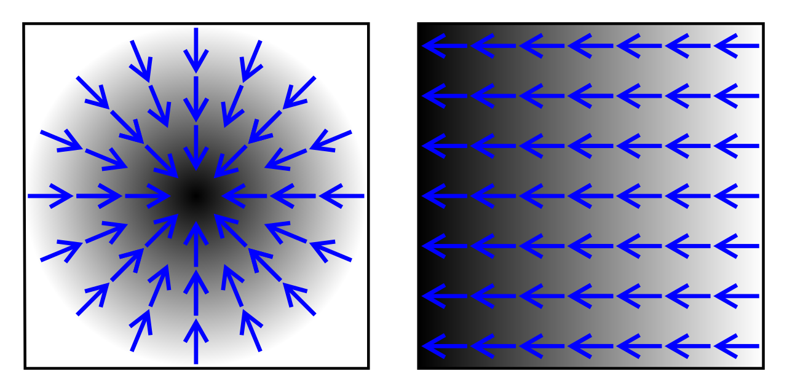
Slika 4. Prikaz smjera gradijenta plavim strelicama, tamnija boja označava veće vrijednosti.

Matematički, gradijent je funkcija dviju varijabli, vektor s dvije komponente koje su dobivene derivacijom u horizontalnom i vertikalnom smjeru. Na svakom pikselu vektor gradijenta je smjer najveće promjene intenziteta, a duljina toga vektora odgovara brzini promjene u tom smjeru.

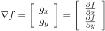 a iznos je dan s

Kako je funkcija intenziteta slike pozanta samo u diskretnim točkama, derivacija ove funkcije ne može biti definirana ako se ne pretpostavi da iza svega toga leži kontinuirana funkcija intenziteta koja je uzorkovana u dotičnim pikselima. Aproksimacije ovih funkcija derivacije mogu biti definirane s različitim stupnjevima točnosti. Jedan od popularnih načina za aproksimaciju gradijenta slike je konvolucija slike s nekom jezgrom, primjerice sa Sobelovim operatorom.

Sobelov filtar

Ovaj operator koristi dvije 3x3 jezgre koju su konvolirane s izvornom slikom kako bi se aproksiirale derivacije – jedna za x smjer, a druga za y smjer. Označimo izvornu sliku kao dvodimenizonalnu matricu P, sliku koja je dobivena konvolucijom jezgre za x smjer i slike A kao G_{x}, a sliku koja je dobivena konvolucijom jezgre za y smjer i slike A s G_{y}.

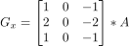 i 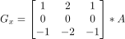, gdje * označava konvoluciju

krajnja slika dobije se na sljedeći način

Primjer Sobelovog operatora
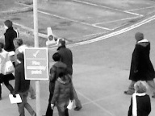
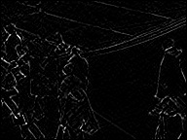

Slika 5. Izvorna slika Slika 6. Krajnji rezltat primjene gradijenta
u x i y smjeru, odnosno slika G

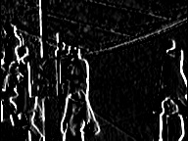
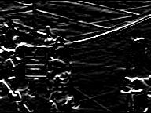

Slika 7. Gradijent u smjeru x Slika 8. Gradijent u smjeru y

Haralickove značajke

Početna pretpostavka u karakterizaciji teksture slike je da matrica pojavnosti sivih tonova sadrži svu informaciju o teksturi slike. Samim time sve teksturne značajke će se izračunavati iz matrice pojavnosti sivih tonova. Funkcije koje definiraju skup od 14 mjera teksturnih značajki dane se ispod. Neke od tih mjera se odnose na specifične teksturne karakteristike poput homogenosti, kontrasta i prisutnosti grupiranih ili usmjerenih struktura unutar slike. Druge mjere opisuju složenost i način promjene sivih tonova unutar slike. Iako te mjere sadrže informaciju o teksturnim značajkama slike, teško je identificirati koja je teksturna značajka karakterizirana nekom konkretnom funkcijom.

- -ti element u normaliziranoj matrici pojavnosti sivih razina
- i-ti element u matrici marginalnih vjerojatnosti koja je dobivena zbrajanjem redaka = 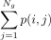
- broj sivih razina slike

ovak napraviti sve

